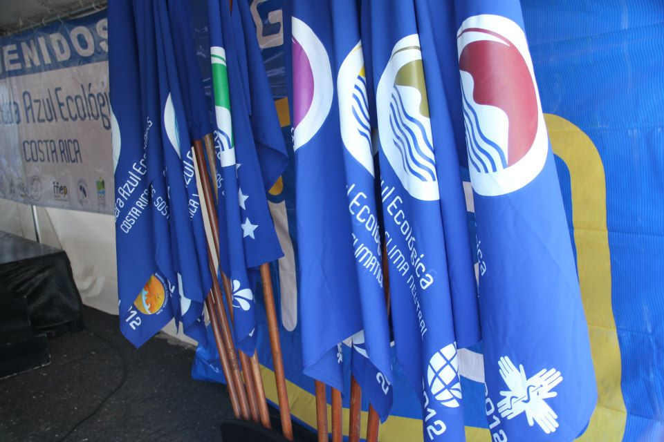
Programa Bandera Azul Ecológica
Categoría:
Eclesial Ecológica
2023

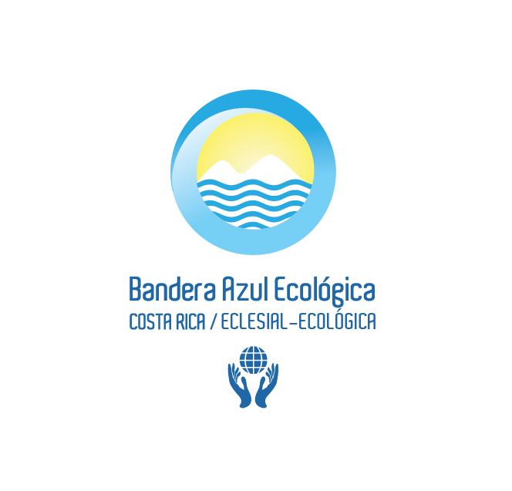



Informe Final 2023

Debe presentarse en forma digital a la dirección electrónica mabarquero@aya.go.cr o marieclesialecologica@gmail.com
Es recomendable incluir en un único documento el informe, las evidencias y anexos. En casos previamente justificados, el informe se podrá entregar en algún dispositivo de almacenamiento masivo de datos (CD, USB, entre otros).

- Resumen Ejecutivo sobre la Organización Eclesial: Resumen sobre la actividad que desarrolla la organización.

- Integrantes del Comité Interno del PBAE.

LOGO | Nombre de la Organización.
LOGO | Cantidad y nombre de las filiales o sedes
LOGO | Ubicación de la sede:
LOGO | Cantidad de colaboradores/as
LOGO | Años en que ha participado
LOGO | Cantidad de estrellas ganadas
 | Cantidad de personas de la comunidad eclesial
Comité Interno PBAE
Nombre de los integrantes |  | Puesto dentro de la organización | Correo electrónico | Número de teléfono

- Información por parámetro: Seguidamente se describen los puntos fundamentales requeridos para cada parámetro ambiental que la organización debe adjuntar para realizar un reporte ambiental, de manera que el reporte refleje información pertinente y así optar por el Galardón Programa Bandera Azul Ecológica en la categoría Eclesial Ecológica

- Agua para Consumo Humano

1.1 Verificación de la calidad de agua potable.
Adjuntar certificación que el agua cumple con los parámetros de potabilidad.

1.2 Datos de Control de Consumo
Cuadros de consumo y reducción: Incluir en los cuadros de consumo y reducción los datos requeridos para que la organización compare el consumo de agua del año base con el del año de medición. Se debe justificar el aumento o reducción en el consumo de agua, sea este en organizaciones manufactureras o de servicios.

Cuadro 1. Consumo mensual de agua.

DATOS ESTRICTAMENTE REQUERIDOS
Consumo mensual de agua en m³
Medidor | Ene | Feb | Mar | Abr | Mayo | Jun | Jul | Ago | Sept | Oct | Nov | Dic | Total
NIS
(Indicar número de NIS)

Cuadro 2. Ahorro en el consumo de agua.
DATOS ESTRICTAMENTE REQUERIDOS
Consumo Total (m³)
 | Anterior  (A) | Actual  (B) | Ahorro (En m³)  (C)
Instrucciones | Consumo Anterior | Consumo Actual | (A)-(B)
Medidor 1
Medidor 2
Consumo Total

1.3. Promoción e Higiene. Estrategia para el buen mantenimiento de los servicios sanitarios en actividades masivas. Campaña de correcto Lavado de manos: Proveer en lugares estratégicos dispositivos para el correcto lado de manos en actividades masivas y su campaña informativa por medio de afiches, rótulos etc.… evidencias con fotografías

1.4 Educación Ambiental.

Proyectos ambientales implementados:

Describir todos aquellos proyectos o acciones ambientales que implementaron para reducir el consumo de agua en la organización. Se requiere especificar los motivos por los cuales tuvieron un impacto positivo o los motivos por lo que no obtuvieron el resultado esperado.

Cuadro 3. Educación Ambiental.

DATOS ESTRICTAMENTE REQUERIDOS
 | Tipo de actividades | Cantidad de actividades | Cantidad de colaboradores/as beneficiados/as vs población total
Ejemplo | Charla de uso eficiente del recurso hídrico | 4 | 40/120
Datos a reportar

1.5 Acciones para la disminución del agua potable.

Evidenciar los proyectos o acciones ambientales con boletines, documentos y/o notas relacionadas, recibos de consumo, fotografías, entre otros.

- Combustibles Fósiles
Para los que cuentan con vehículos
  - Inventario de la flotilla vehicular, maquinaria y/o equipos que consumen combustibles fósiles:

Cuadro 4. Inventario de la flotilla Vehicular.

vehículo | Marca | Modelo | Tipo de Combustible | Mantenimiento.

Cuadro 5. Inventario de equipo y/o maquinaria.

Maquinaria y/o equipo | Marca | Modelo | Tipo de Combustible

  - Datos de Medición:
Cuadros de consumo y reducción: Incluir en los cuadros de consumo y reducción los datos solicitados para que la organización compare los consumos de combustibles fósiles del año base con los del año de medición. Se debe justificar el aumento o reducción en el consumo de combustibles, mismo que será reflejado en las gráficas.

Cuadro 6. Consumo mensual de combustibles fósiles

DATOS ESTRICTRICTAMENTE REQUERIDOS
Tipo de Combustible/Mes | Cantidad de combustibles fósiles consumidos (L)
Tipo de Combustible/Mes | Ene | Feb | Mar | Abr | Mayo | Jun | Jul | Ago | Sept | Oct | Nov | Dic | Total
Diesel
Gasolina
Otro
(Especifique)
Siglas: L: Litros.

Cuadro 7. Ahorro en el consumo de combustibles fósiles.

DATOS ESTRICTAMENTE REQUERIDOS
Tipo de  combustible | Consumo Total (L) |  | Ahorro (En L)  (C)
Tipo de  combustible | Anterior  (A) | Actual  (B) | Ahorro (En L)  (C)
Instrucciones | Consumo Anterior | Consumo Actual | (A)-(B)
Diesel
Gasolina
Otro (Especifique)

Cuadro 8. Educación Ambiental.

DATOS ESTRICTAMENTE REQUERIDOS
 | Tipo de actividades | Cantidad de actividades | Cantidad de colaboradores/as beneficiados/as vs población total
Ejemplo | Charla de conducción eficiente | 3 | 30/120
Datos para reportar

  - Proyectos ambientales implementados:

Describir todos aquellos proyectos o acciones ambientales que se implementaron para reducir el consumo de combustible en la organización.

Se requiere especificar los motivos por los cuales tuvieron un impacto positivo o los motivos por lo que no obtuvieron el resultado esperado.

Para los que no cuentan con vehículos, ni maquinaria que consume combustibles fósiles.
Los comités que no cuentan con flotilla vehicular, maquinaria y/o equipos que consumen combustibles fósiles deben describir todas aquellas acciones de primer, segundo y tercer orden (Ver manual de procedimientos) implementadas.

Cuadro 9. Educación ambiental.

DATOS ESTRICTAMENTE REQUERIDOS
 | Tipo de actividad | Cantidad de actividades | Cantidad de beneficiados/as vs población total
Actividad de primer orden
Actividad de segundo orden
Actividad de tercer orden

  - Evidencias:

Evidenciar los proyectos o acciones ambientales con boletines, documentos y/o notas relacionadas, recibos de consumo, fotografías y otros.

- Energía Eléctrica

3.1 Datos de Medición:
Cuadros de consumo y reducción: Incluir en los cuadros de consumo y reducción los datos requeridos para que la organización compare el consumo de energía eléctrica del año base con el del año de medición. Se debe justificar el aumento o reducción en el consumo de energía eléctrica, sea este en organizaciones manufactureras o de servicios.

Cuadro 10. Consumo mensual de electricidad.

DATOS ESTRICTAMENTE REQUERIDOS
Consumo mensual de electricidad en kW/h
Medidor/Mes | Ene | Feb | Mar | Abr | Mayo | Jun | Jul | Ago | Sept | Oct | Nov | Dic | Total
NISE
(Indicar número de NISE)

Cuadro 11. Ahorro en el consumo de energía eléctrica.

DATOS ESTRICTAMENTE REQUERIDOS
 | Consumo Total (kW/h) |  | Ahorro (En kW/h)  (C)
 | Anterior  (A) | Actual  (B) | Ahorro (En kW/h)  (C)
Instrucciones | Consumo Anterior | Consumo Actual | (A)-(B)
N° Medidor

Cuadro 12. Educación Ambiental.

DATOS ESTRICTAMENTE REQUERIDOS
 | Tipo de actividades | Cantidad de actividades | Cantidad de colaboradores/as beneficiados/as vs población total
Ejemplo | Charla de conservación de energía eléctrica | 1 | 25/120
Datos para reportar

3.2 Proyectos ambientales implementados:

Describir todos aquellos proyectos o acciones ambientales implementadas para reducir el consumo de energía eléctrica dentro de la organización. Se requiere especificar los motivos por los cuales tuvieron un impacto positivo o los motivos por lo que no obtuvieron el resultado esperado.

3.3 Evidencias:

Evidenciar los proyectos o acciones ambientales con boletines, documentos y/o notas relacionadas, recibos de consumo, reportes o permisos sanitarios, fotografías, entre otros.

- Gestión de Residuos Sólidos y Líquidos

4.1 Datos de Medición:
Cuadros de consumo y reducción: Incluir en los cuadros de consumo y reducción los datos requeridos para que la organización compare la generación de residuos del año base con el del año de medición. Además, se debe justificar el aumento o reducción en el consumo de papel, sea este en organizaciones manufactureras o de servicios.

Cuadro 13. Consumo mensual de papel.

DATOS ESTRICTAMENTE REQUERIDOS
Consumo mensual de papel (En hojas o resmas, según convenga)
Cantidad/Mes | Ene | Feb | Mar | Abr | Mayo | Jun | Jul | Ago | Sept | Oct | Nov | Dic | Total
Hojas o Resmas
(Especificar en qué unidades se reporta el dato)

Cuadro 14. Reducción en el consumo de papel y generación de residuos sólidos

DATOS ESTRICTAMENTE REQUERIDOS
 | Material | Consumo Total (Hojas o Resmas)
 | Material | Anterior  (A) | Actual  (B) | Ahorro (En hojas o resmas)
Instrucciones | Hojas o Resmas  (Especificar en qué unidades se reporta el dato) | Consumo Anterior | Consumo Actual | (A)-(B)
Datos para reportar

Cuadro 15. Reducción en la tasa de generación de residuos valorizables (lo ideal es pesarlo sin embargo si no se cuenta con la misma se puede realizar por tamaño de bolsa)

DATOS ESTRICTAMENTE REQUERIDOS
Residuos |  | Generación Total (Kg)
 |  | Anterior  (U) | Actual  (V) | Reducción  (W)
Instrucciones | Valorizables | Generación anterior | Generación actual | (U)-(V)
Datos para reportar

Cuadro 16. Reducción en la tasa de generación de residuos no valorizables (lo ideal es pesarlo sin embargo si no se cuenta con la misma se puede realizar por tamaño de bolsa).

DATOS ESTRICTAMENTE REQUERIDOS
Residuos |  | Generación Total (Kg)
 |  | Anterior  (X) | Actual  (Y) | Reducción  (Z)
Instrucciones | No valorizables | Generación anterior | Generación actual | (X)-(Y)
Datos para reportar

4.2 Datos de Medición:

Deben indicar el tipo de tratamiento al que someten sus aguas residuales (tanque séptico, alcantarillado sanitario, entre otros). En caso de que la organización cuente con planta para el tratamiento de aguas residuales debe presentar el último reporte operacional en el cual se evidencie que la organización no sobrepasa los límites máximos permisibles, para los parámetros de análisis obligatorio de aguas residuales vertidas, según la legislación vinculante.

Cuadro 17. Tipo de Tratamiento de Aguas Residuales.
Tipo de Tratamiento: | Tanque séptico ________________  Alcantarillado Sanitario__________________  Planta de Tratamiento___________________  Otro sistema____________________________ | Evidencia:

Cuadro 18. Educación Ambiental.

DATOS ESTRICTAMENTE REQUERIDOS
 | Tipo de actividades | Cantidad de actividades | Cantidad de colaboradores/as beneficiados/as vs población total
Ejemplo | Taller de manejo de residuos ordinarios | 2 | 35/120
Datos para reportar

4.2 Proyectos Ambientales Implementados:

Describir todos aquellos proyectos o acciones ambientales que se implementaron para reducir el consumo de papel y la generación de residuos no valorizables dentro de la organización. Se requiere especificar los motivos por los cuales tuvieron un impacto positivo o los motivos por lo que no obtuvieron el resultado esperado.

4.3 Utilizar estrategia de las R’s:
Comprobación del parámetro por medio de fotografías, videos.

4.4 Evidencias:

Evidenciar los proyectos o acciones ambientales con boletines, documentos y/o notas relacionadas, fotografías, además de inventarios.

- Bien Común.

5.1 Atención Solidaria a grupos vulnerables: Comunidades Indígenas, niños en riesgo, adultos mayores, personas con discapacidad, defensa de la vida… etc. Describir el tipo de atención que se brinda y evidenciar por medio de Fotografías.

5.2 Promoción de Valores: Justicia, caridad, verdad y libertad. Evidenciar por medio de publicaciones, fotografías o actividades.

5.3 Educación Socio ambiental: Talleres de sensibilización, formaciones, capacitaciones y compromiso social de los creyentes: Formación bíblica, bien común, solidaridad y dignidad. Evidenciar por medio de listas de asistencia, fotografías las actividades realizadas.

- Compras Sostenibles

6.1 Manual de Compras Sostenibles: Se pide para el primer año de participación. Adjuntar como anexo.

6.2 Inventario de productos adquiridos: Incluir en el cuadro los productos, herramientas, equipos, entre otros, para limpieza, mantenimiento, uso de oficina, uso domiciliar, uso cotidiano o cualquier otro uso, que se adquieran en la organización y que cumplan con el principio de compras sostenibles. Además, indicar el aporte que el producto tiene para la sostenibilidad.

Cuadro 19. Inventario de compras sostenibles realizadas por la organización

DATOS ESTRICTAMENTE REQUERIDOS
 | Producto | Uso | Aporte del producto a la sostenibilidad
Ejemplos | Desinfectante ambiental | Aseo y mantenimiento de baños | Biodegradabilidad del 80% en 22 días
Ejemplos | CPU´s | Oficina | Embalaje no utiliza estereofón y cuenta con sistema de ahorro de energía
Datos a reportar

*En el caso de los productos que se indiquen como biodegradables, se deberá aportar la certificación del biodegradabilidad del producto, firmada por el representante legal o regente químico de la empresa que los brinda o en su defecto las hojas de seguridad de los productos (o MSDS).

6.3 Evidencias:

Evidenciar con el programa de compras sostenibles implementado en la organización, boletines, documentos y/o notas relacionadas, fotografías, entre otros. Es importante adjuntar las fichas técnicas de los productos, comparando el menos sostenible con el más sostenible.

- Gestión de Riesgos ante emergencias.

7.1 Plan de Gestión de Riesgo (obligatorio para el primer año, los años posteriores se sigue trabajando a partir de las observaciones de dicho plan) adjuntar documento.

7.2 Diagnóstico de Amenazas Internas y Externas
Cuadro de comportamiento: Incluir en el cuadro el detalle de los miembros de la organización, además de la priorización de las medidas identificadas para reducir la vulnerabilidad ante dichos eventos.

Cuadro 20. Organización y priorización de medidas

DATOS ESTRICTAMENTE REQUERIDOS
 | Prioridad | Peligro | Encargados | Medida
Datos para reportar | 1
Datos para reportar | 2
Datos para reportar | 3
Datos para reportar | 4
Datos para reportar | 5

7.3 Plan de acción:

Desarrollar un Plan de Acción que incluya todas aquellas actividades y acciones a desarrollar, con el fin de implementar la medida prioritaria establecida por la organización. Este debe incluir; como mínimo; el desglose de las actividades a realizar, los responsables y fechas de cumplimiento de cada una de ellas.

7.4 Evidencias:

Evidenciar los proyectos o acciones ambientales realizados a lo interno del comité, con documentación fotográfica de los eventos, boletines, documentos y/o notas relacionadas, entre otros.

- Evangelización Ecológica

8.1 Estudios Bíblicos con temas ambientales.

Desarrollar un Plan que incluya todos los temas ambientales desarrollados. Este debe incluir; como mínimo; el desglose de las actividades a realizar, los responsables y fechas de cumplimiento de cada una de ellas.

Cuadro 21. Estudios Realizados

DATOS ESTRICTAMENTE REQUERIDOS
 | Estudios | Tema Ambiental | Cantidad de personas beneficiadas
Ejemplo | La importancia de la creación desde el Genesis | La importancia de la biodiversidad de especies. | 60
Datos para reportar

8.2 Campañas de Limpieza

Cuadro 22. Actividades de limpiezas realizadas.

DATOS ESTRICTAMENTE REQUERIDOS
 | Actividad | Lugar/fecha | Material Recolectado
Datos para reportar
Total

8.3 campañas de Reforestación o mantenimiento.

Cuadro 23. Campañas de Reforestación

DATOS ESTRICTAMENTE REQUERIDOS
 | Lugar | Cantidad de Árboles o arbustos | Beneficiarios
Datos para reportar
Total

8.4 Celebración de efemérides ambientales.

Cuadro 24. Celebraciones

DATOS ESTRICTAMENTE REQUERIDOS
 | Celebración ambiental | Tipo de celebración virtual/prescencial. | Beneficiarios
Datos para reportar
Total

Evidenciar la cantidad de proyectos o acciones ambientales con fotografías, boletines, documentos y/o notas relacionadas, entre otros.

8.5 Participación de la organización en redes comunitarias de protección a la creación.

Cuadro 25. Redes comunitarias.

DATOS ESTRICTAMENTE REQUERIDOS
 | Lugar | Actividad | Beneficiarios
Datos para reportar
Total

- Evidenciar galardón ganado en el año anterior.

- Gradación de Estrellas

Adjuntar las evidencias para cada una de las estrellas por medio de fotografías, videos, certificaciones, listas de asistencia.

- UNA ESTRELLA: El comité local que logre un porcentaje anual del 90 al 100% de los parámetros obligatorios.

- DOS ESTRELLAS: adicionalmente promover estilos de vida saludable y sostenible. (actividad física, huertos, compostaje etc.)

- TRES ESTRELLAS: Evidenciar la gestión en la participación en el PBAE en sus sedes o filiales en caso de no tener puede incorporar a otra iglesia u organización Eclesial.

En caso de incorporar a otra iglesia u organización Eclesial, se solicita adjuntar el nombre de esa organización y la respectiva evidencia.

- CUATRO ESTRELLAS: adicionalmente cumplir con los anteriores puntos y realizar acciones para enfrentar el cambio climático basadas en la lucha contra la cultura del consumismo (campañas al no desperdicio de comida, promover el consumo local, realizar trueque de artículos, apoyar a la pequeña empresa de la comunidad con ferias de emprendedurismo, campañas de recolección de residuos de manejo especial etc.)

- CINCO ESTRELLAS: Evidenciar que ganaron la bandera de la categoría eventos especiales en algún evento que cuente con el apoyo del centro religioso.

Adjuntar informe final del evento especial.

- Hogares Sostenibles

ESTRELLA VERDE:

Adjuntar copia de la inscripción y evaluación de los Hogares Sostenibles previamente inscritos y que obtienen el galardón.

Nota: La utilización de este formato de Informe Final, es de carácter obligatorio. Excepto formatos que presenten los mismos elementos.

- Evidencia para otras estrellas (morada, anaranjada, plateada)

